Пояснительная записка.
Экзаменационный материал для проведения переводного экзамена по физике за курс 7 класса на 2012 - 2013 учебный год представлен в виде билетов (устной форме).
Длительность проведения экзамена: 3 часа.
Комплект билетов для 7 класса состоит из 25 билетов, каждый из которых включает один теоретический и один практический вопрос. Первый вопрос (теоретический) проверяет освоение учащимися знаний о физических явлениях, величинах, фундаментальных физических законах и принципах, наиболее важных открытиях в области физики и методах научного познания природы. Второй вопрос билетов (практическая часть) проверят умения школьников решать расчетные задачи.
При проведении устного экзамена по физике учащимся предоставляется право использовать при необходимости:
– справочные таблицы физических величин;
– плакаты и таблицы для ответов на теоретические вопросы;
– непрограммируемый калькулятор для вычислений при решении задач.
Для подготовки ответа на вопросы билета учащимся предоставляется не менее 30 минут. Ответ оценивается исходя из максимума в 5 баллов за каждый вопрос и вывода затем среднего балла за экзамен, при необходимости округления в пользу ученика.
Оценивание ответов учащихся на теоретические вопросы представляет собой поэлементный анализ ответа.
5 баллов экзаменуемый получает в том случае, если в его ответе отражены все структурные элементы того вида знаний, который представлен в вопросе.
4 балла, если в ответе присутствуют неточные формулировки или не раскрыт один из элементов физических знаний.
3 балла – раскрыты только основные элементы знаний.
2 балла экзаменуемый получает в том случае, если не дает правильного ответа на вопрос.
Ниже приведены обобщенные планы основных элементов физических знаний, в которых знаком * обозначены те элементы, которые можно считать обязательными и без наличия которых невозможно выставление удовлетворительной оценки.
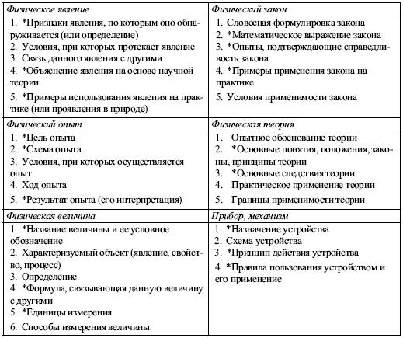
Задачи представленные во втором вопросе направлены на проверку таких умений, как;

-объяснение физических явлений, наблюдений и опытов;

-понимание смысла изученных физических величин и законов;

-понимание графиков, электрических схем, схематических рисунков простых технических устройств.

В процессе же устной беседы учащийся должен кратко объяснить явление или процесс, описанные в условии задачи, назвать законы, которые используются при решении задачи, или дать ссылки на определения физических величин, оценить «разумность» полученного численного ответа.

Решение расчетной задачи оценивается следующим образом:
5 баллов получает экзаменуемый, если верно записаны формулы, выражающие физические законы, применение которых необходимо для решения задачи выбранным способом; проведены необходимые математические преобразования и расчеты, приводящие к правильному числовому ответу, и представлен ответ;
4 балла - верно записаны формулы, выражающие физические законы, применение которых необходимо для решения задачи выбранным способом; проведены необходимые математические преобразования и расчеты, но при этом были допущены вычислительные ошибки, которые не позволили получить правильный ответ;
3 балла - записаны только исходные формулы, необходимые для решения, и таким образом экзаменуемый демонстрирует понимание представленной в задаче физической модели. При этом допускается наличие ошибок в математических преобразованиях или неверной записи одной из исходных формул.
2 балла экзаменуемый получает, если не предложит никакого решения задачи.
Вопросы и задания, включенные в состав каждого билета, отражают различные разделы курса.

